23. maj 2023

# Stre­etart skal tiltrække unge håndværkere

Skitser og idéer bliver i øjeblikket bearbejdet til et stort murmaleri i Qaqortoq. Motivet bliver om nogle uger placeret ved indsejlingen til byen og vil være meget iøjnefaldende både på havnen og fra byen.

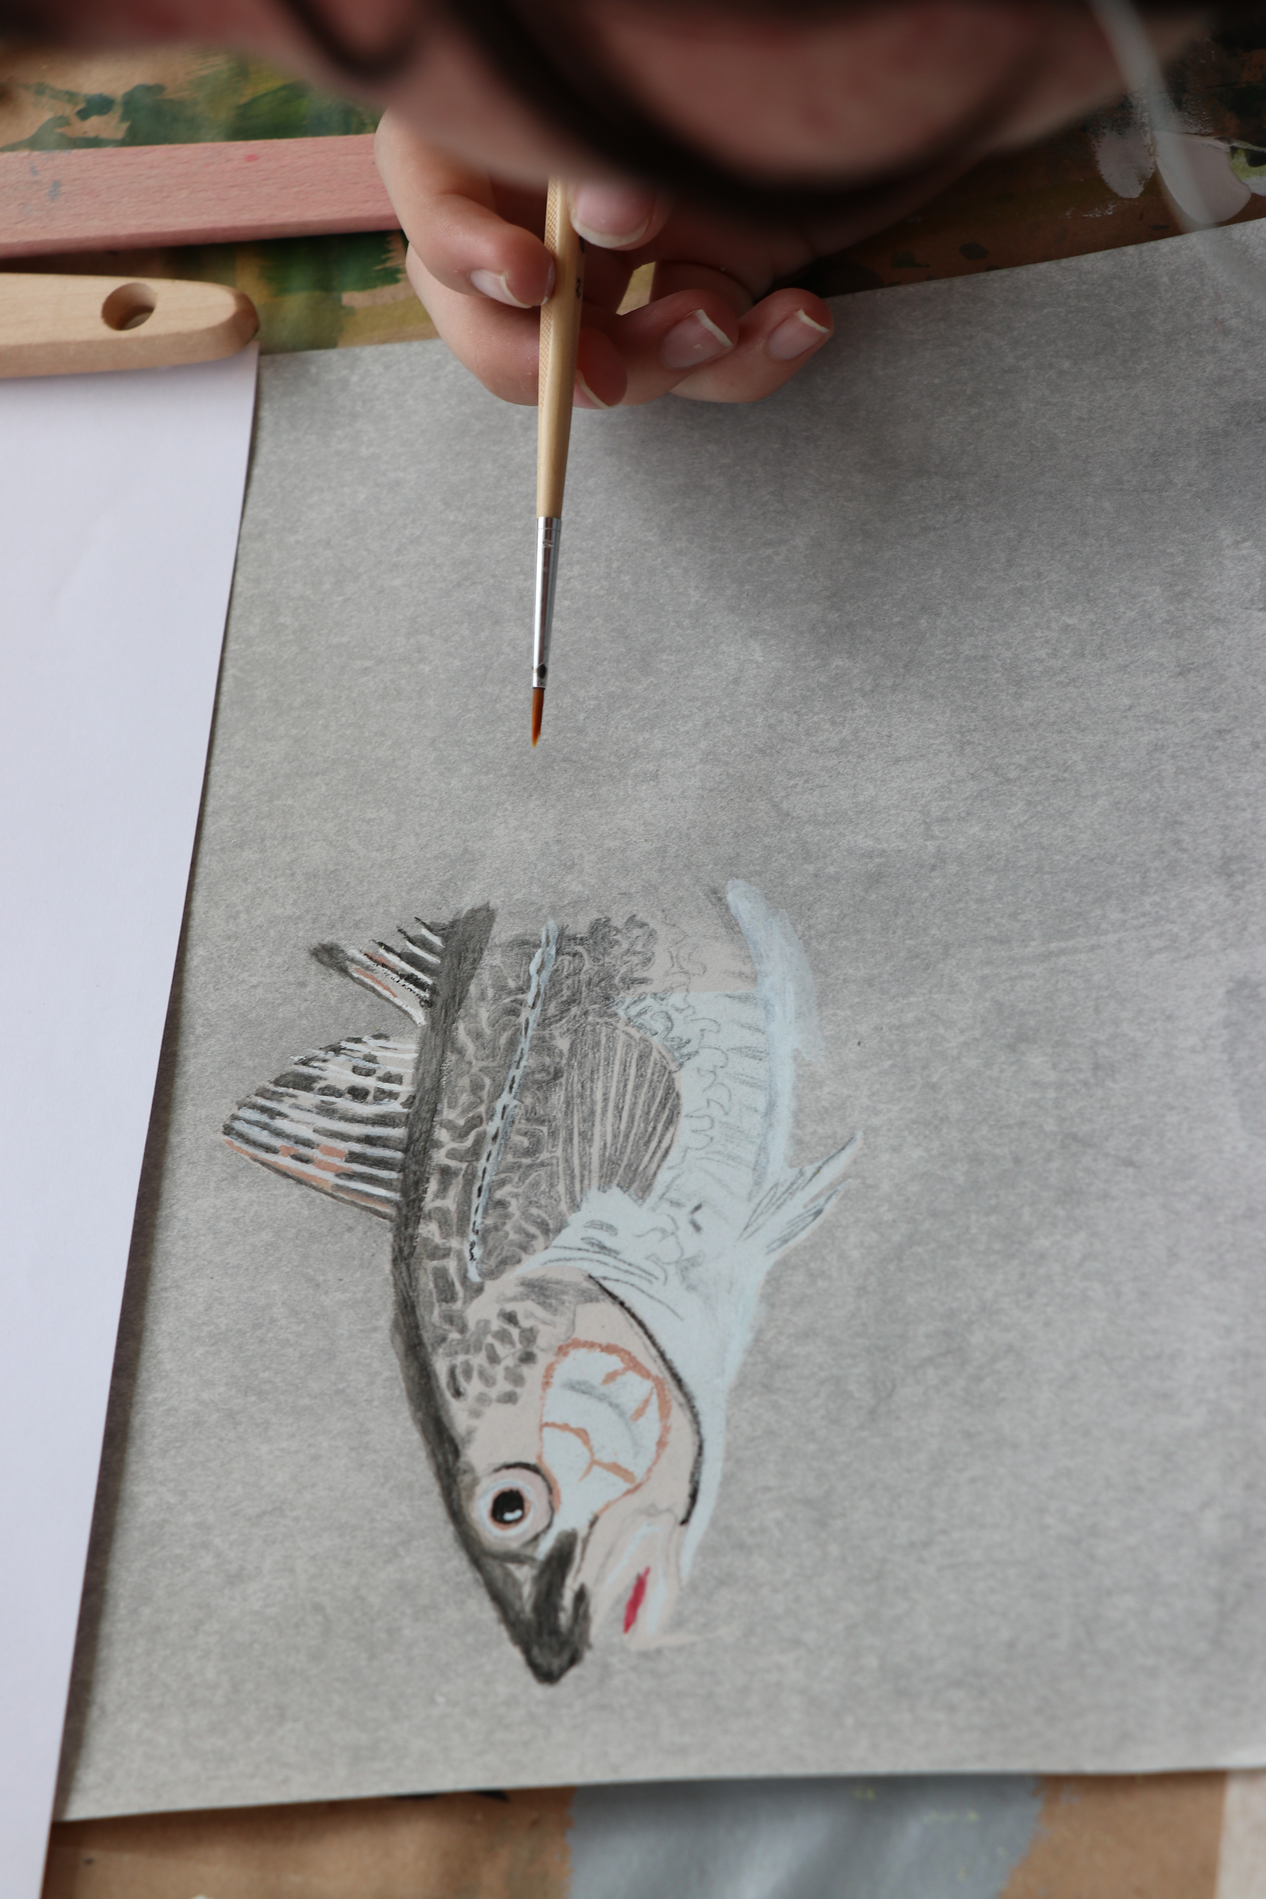

Skitser og idéer bliver i øjeblikket bearbejdet til et stort murmaleri i Qaqortoq. Motivet bliver om nogle uger placeret ved indsejlingen til byen og vil være meget iøjnefaldende både på havnen og fra byen.  Men ud over at forskønne området, så er der også helt andre ideer med projektet. Der er mangel på håndværkere i Grønland. Arbejdet med projektet her kan forhåbentlig få nogle af de unges øjne op for, hvor mange muligheder der er inden for håndværksfagene, siger projektleder Heidi Zilmer.

Heidi Zilmer, der har grønlandske rødder, er selv uddannet bygningsmaler og har specialiseret sig i dekorationsmaling.

Fra idé til færdigt maleri

Sanasa er bygget op omkring kreative workshops. I Qaqortoq arbejder en gruppe unge i øjeblikket sammen med kunstner Bolatta Silis-Høegh, der er født og opvokset i byen, om et stort vægmaleri til byens havn.

”Det føles så rigtig at have en finger med i at præge bybilledet i min hjemstavn. Jeg har ofte tænkt på hvad man kan lave af kunstneriske projekter i byen, men har aldrig haft tid eller mod til at gå videre med mine tanker, så det er så rigtigt set af Heidi og så gøre det!

Derudover har det været super fint at se de unge tænke på muligheder i byen med nye øjne og senere til at realisere deres ideer på ikke bare en lille tegning, men gøre det STORT, som alle i byen og udefra kan få noget ud af.” siger Bolatta Silis-Høegh .

Lige nu er en konkurrence i gang, hvor unge grønlændere kan  indsende deres bud på streetart til havnen i Qaqortoq. En jury med blandt andre Bolatta Silis-Høegh, Katja Vahl fra Air Greenland og Preben Møller fra Great Greenland vælger en vinder imellem de indkomne forslag. I workshoppen bliver de unge vejledt i, hvordan de kan få deres idé rentegnet, så den bliver grafisk flottere og passer til bygningen og omgivelserne. Arbejdet med skitserne skal ende med et enkelt motiv, der bliver overført til de store røde vægge på Great Greenlands bygninger. Det sker i august, når en gruppe unge skal med ud på stilladset og male motivet op på dets blivende plads. Her vil der blive trukket på Heidi Zilmers erfaringer.

”Jeg er imponeret over den opbakning, projektet har fået både fra de unge, erhvervslivet, lokale rollemodeller og uddannelsesinstitutionerne. Arbejdet giver forhåbentlig de unge et indblik i den brede vifte af kreative uddannelser, man kan tage uden en studenterhue.” siger Heidi Zilmer.

Film og information

Sideløbende med gavlmaleriet arbejder en anden gruppe unge i en filmworkshop med at dokumentere hele processen. Her får de indblik i at lave video, tekster og andet informationsmateriale. Filmworkshop bliver ledet af Inuk Jørgensen, linjeforstander på Nordiska Filmskolan i Göteborg, der også er født og opvokset i Qaqortoq.

Første skridt

Projektet er blevet en realitet igennem fundraising. Kommune Kujalleq lagde det økonomiske fundament, og derefter fulgte Oak Foundation Denmark og sikrede projektets gennemførelse i 2018. Dernæst bakkede Air Greenland projektet op, og siden fulgte Great Greenland og Jotun Denmark. Sideløbende har hele byens erhvervsliv bidraget med forskellige sponsorater, hvilket giver så meget luft i budgettet, at de næste projekter allerede er i støbeskeen. Og her bliver flere håndværk tænkt ind i projektet. Blandt andet indgår restaureringen af et originalt kirkespir i Narsasuaq som en del af næste skridt.

Vægmaleriet i Qaqortoq bliver afsløret ved en fernisering lørdag den 18. august.

Foto: Heidi Zilmer

Yderligere information: Heidi Zilmer, [heidi@zilmers.com](mailto:heidi@zilmers.com)